刘鹭语

**华东师范大学 计算机科学与软件工程学院**

性能测试报告

MeetHere项目

目录

1 测试结果评价与建议 2

1.1 测试结果 2

1.2 系统性能评价 2

1.2.1 交易响应时间 2

1.2.2 业务处理能力 2

1.2.3 稳定性/健壮性 2

1.3 系统性能建议 3

2 性能问题解决分析 3

2.1 待解决问题 3

2.1.1 严重性能问题 3

2.1.2 响应时间问题 3

2.2 已解决问题 3

2.2.1 严重性能问题 3

2.2.2 响应时间问题 3

3 独立/混合场景结果 3

3.1 测试结果描述 3

3.2 详细测试结果 4

4 峰值测试场景报告 8

4.1 测试结果摘要 8

4.2 本次测试结论 8

4.3 系统性能监控 8

4.4 事务出错分析 10

5 测试环境分析 10

5.1 系统架构设计 10

5.2 测试环境配置 11

5.3 环境差异分析 11

# 测试结果评价与建议

## 测试结果

|  |  |
| --- | --- |
| 测试开始日期 | 2019年12月24日 |
| 测试结束日期 | 2019年12月30日 |
| 提交缺陷数 | 2 |
| 延期/未解决缺陷数 | 0 |
| 拒绝缺陷数 | 1 |
| 总测试场景 | 7个独立场景+15个混合场景+3个峰值场景 |
| 执行场景数 | 7个独立场景+15个混合场景+3个峰值场景 |
| 场景执行率 | 100% |
| 缺陷率（%） | 1个混合场景失败，1个峰值场景失败 |
| 投入人数 | 100 |
| 测试生产率 | 92% |
| 系统上线建议 | 系统承载负荷能力较差，高并发访问时效果不好 |

## 系统性能评价

### 交易响应时间

系统每秒transaction数量在10～60之间，响应时间随网络情况及并发数波动较大。

### 业务处理能力

系统的页面平均响应时间在3秒左右，访问速度有待提高。当并发访问的用户数目较大（超过生产压力3倍）时，系统会出现错误。

### 稳定性/健壮性

当并发数目不超过生产压力两倍时，用户操作时性能不会出现太大的波动，并且效果较好，可以保证用户的良好体验。但当并发数过高时，会出现某些不可预料的错误，影响稳定性。

## 系统性能建议

虽然系统每秒transaction较为令人满意，但是经过测试发现页面响应时间效果不佳。可能造成波动的原因：

1、网络原因，测试环境较为不稳定。

2、云服务器性能不高。

3、页面加载资源过多。

建议对这些因素进行检查，尝试改进，以此稳定其访问时间。

# 性能问题解决分析

## 待解决问题

### 严重性能问题

暂无

### 响应时间问题

峰值场景下，并发数为生产压力的4倍时效果不佳。

## 已解决问题

### 严重性能问题

暂无

### 响应时间问题

暂无

# 独立/混合场景结果

## 测试结果描述

根据性能测试计划中所制定的独立与混合测试场景，采取逐渐加压的方式。通过设置相应权重，来控制其访问的并发数量。对于高等级的测试场景需要进行更多次的测试。结果测试，除少数因为网络波动而带来的失败，所有独立测试场景的运行结果均达到要求。当用户数从1逐渐增加到200时，所有的响应时间均小于1秒，平均响应时间为0.5秒。

对于混合场景，平均响应时间大部分达到测试计划中的要求。当用户数量从0逐渐增加到100时，除去刚开始测试时受网络环境波动影响，其余的响应时间均小于2秒，达到要求，测试通过。

## 详细测试结果

**独立场景测试：**

独立测试根据计划中对独立场景设计的要求，对场景进行多组并发、并发数从1逐步增加到200。

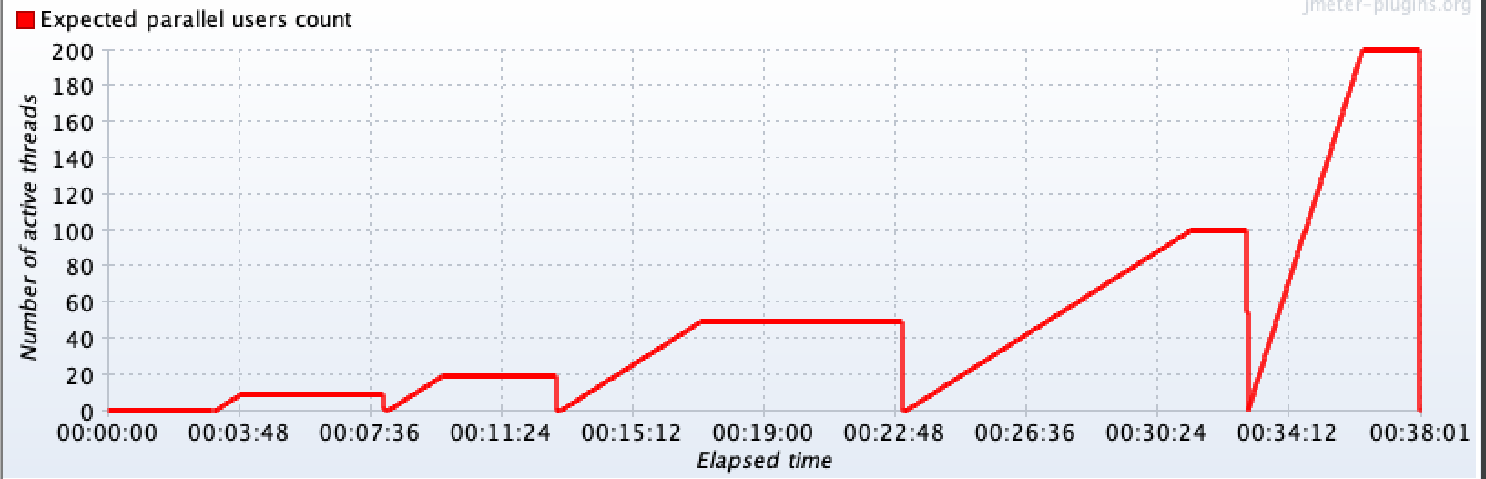

部分测试结果展示如下：

登陆部分测试结果：

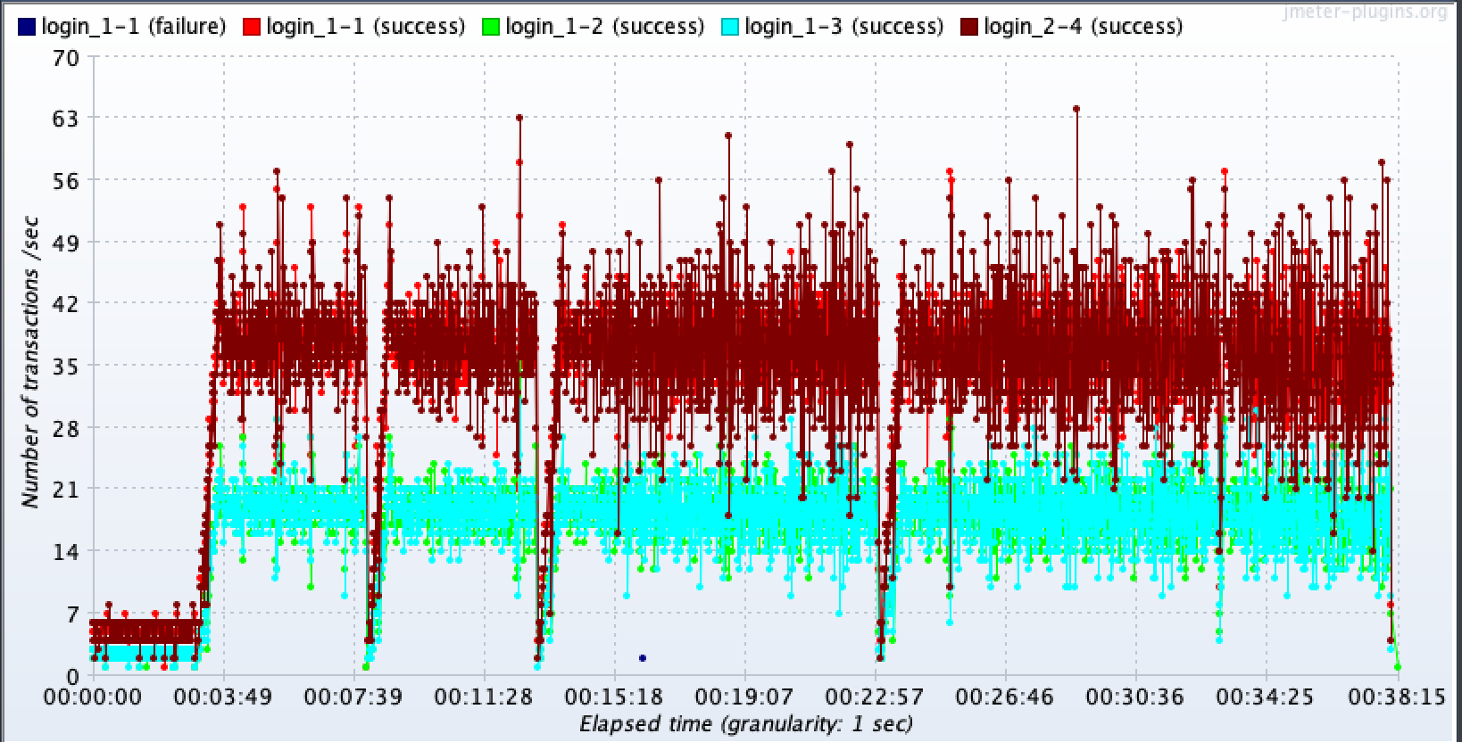

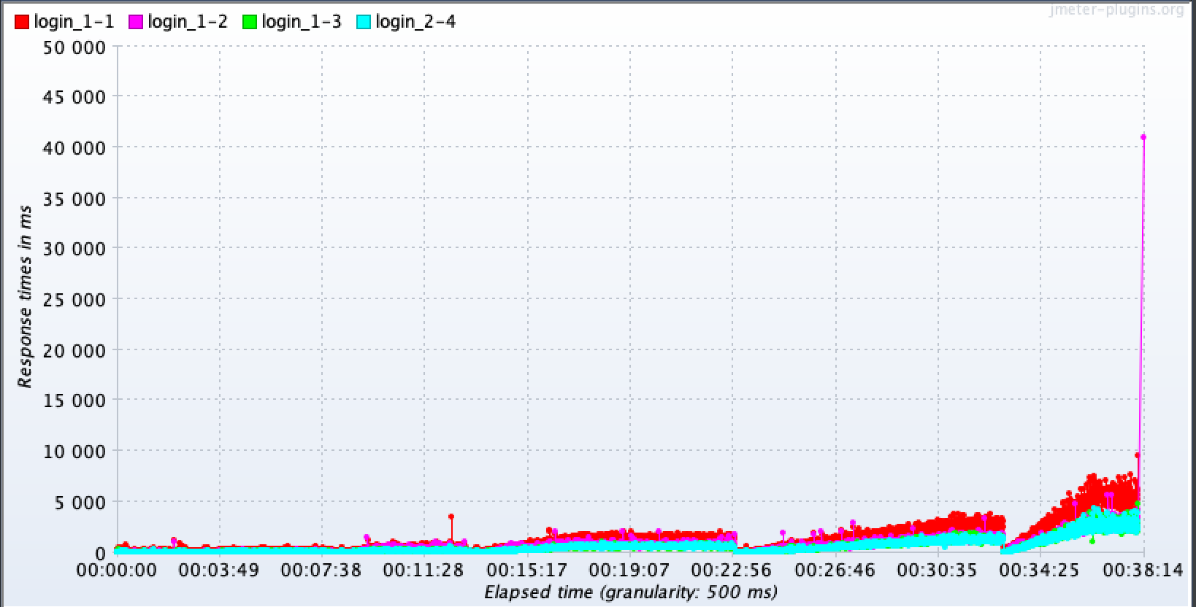

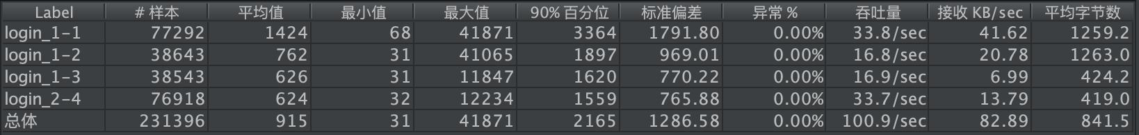

注册部分：

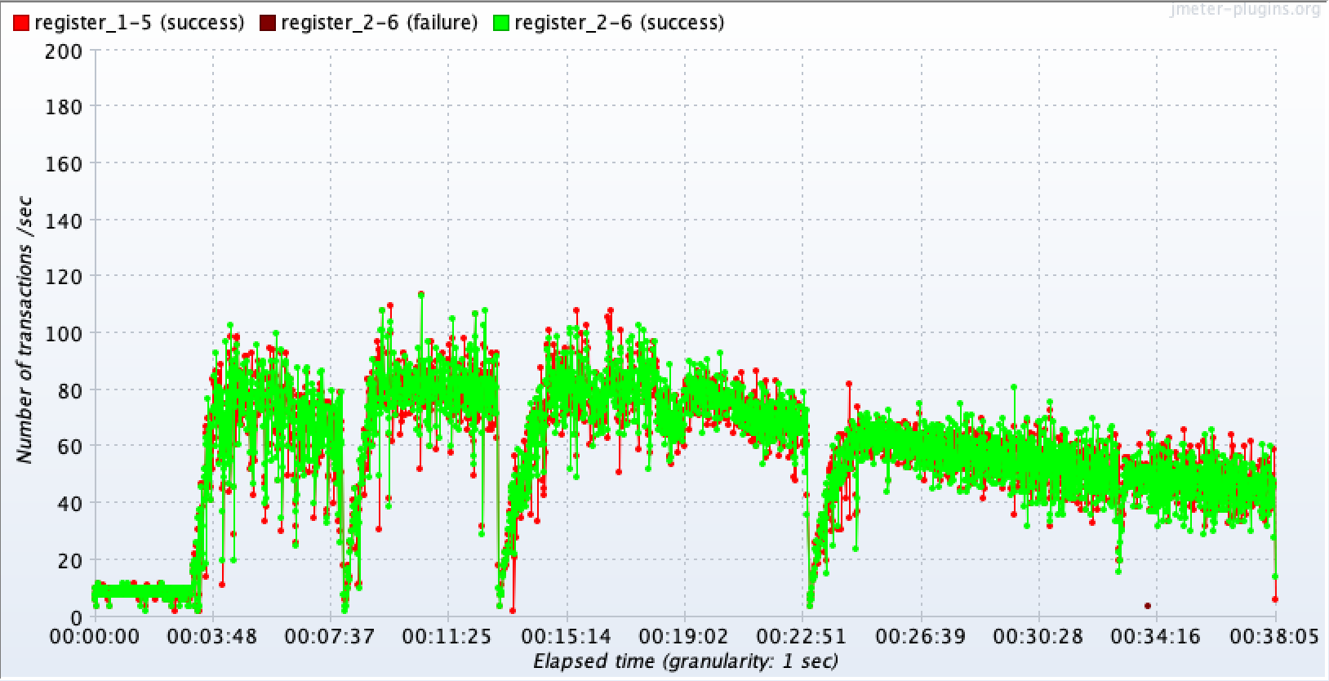

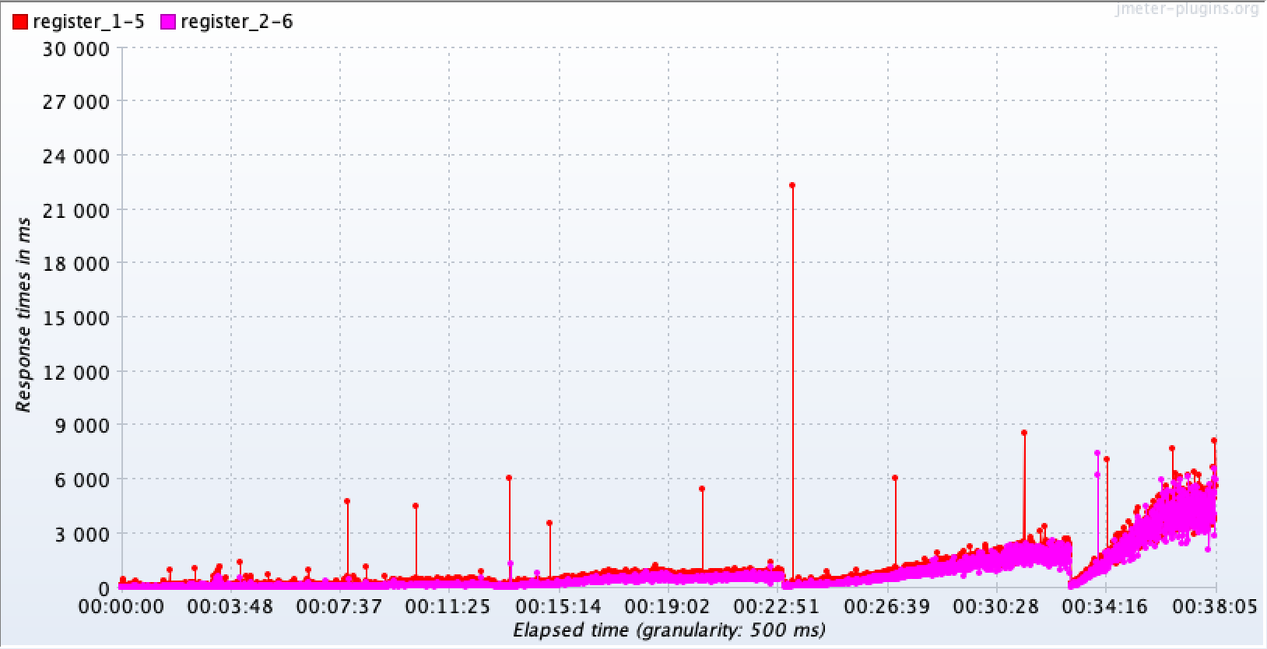



发布订单部分：

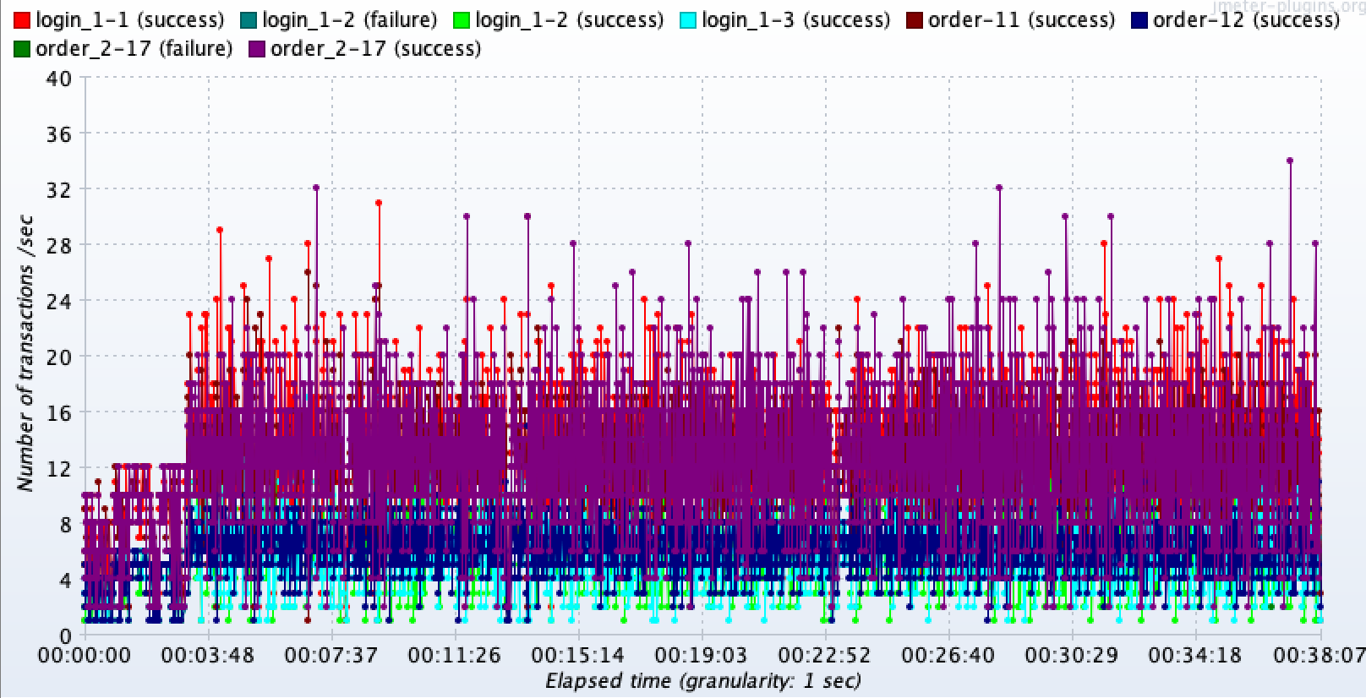

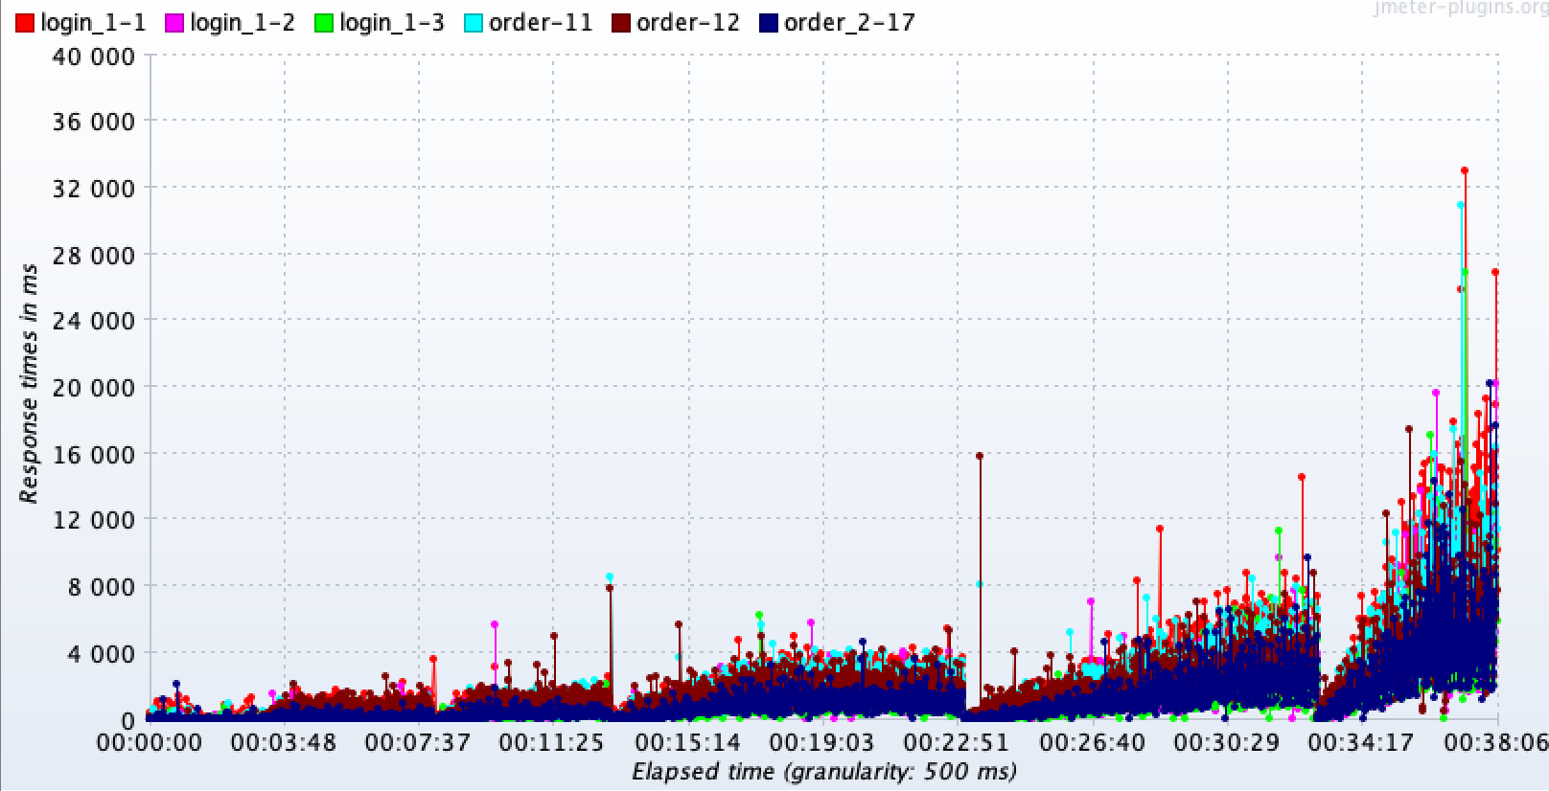

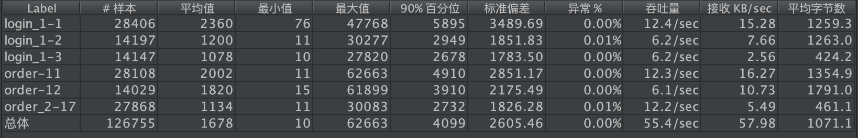

**混合场景测试：**

以下仅展示部分混合场景测试内容：

从20到150逐渐加压：

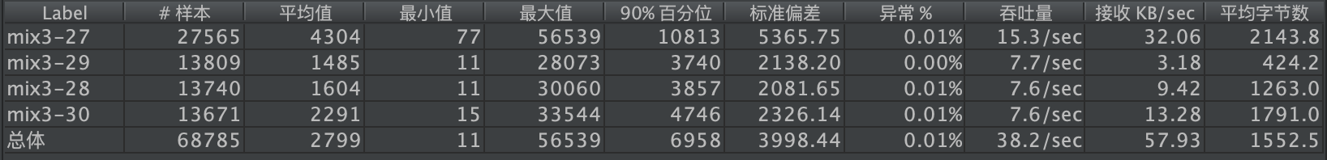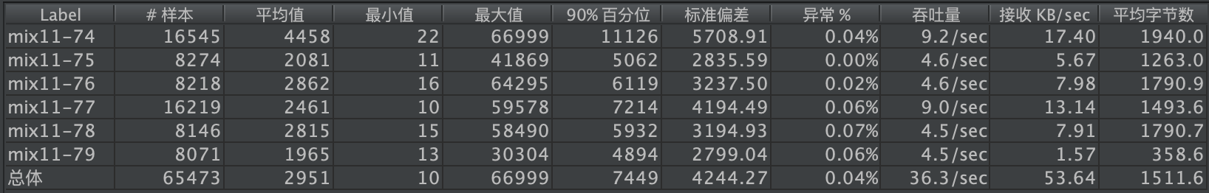

从20到100逐渐加压：



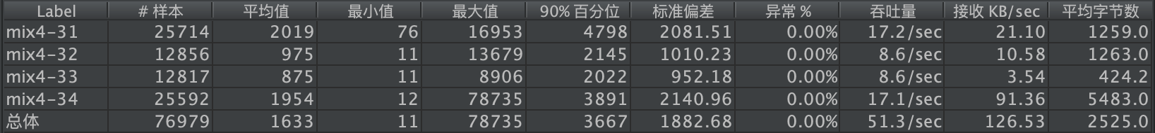

从20到50逐渐加压：

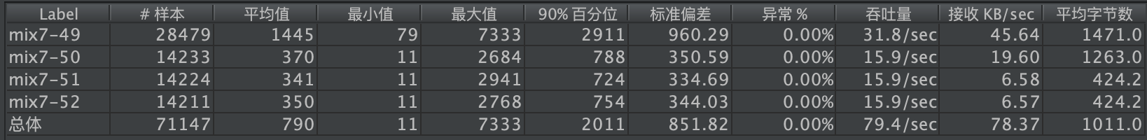

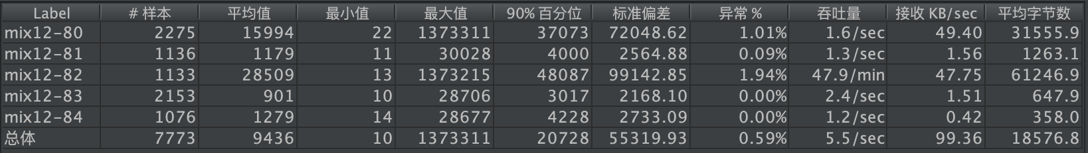

# 峰值测试场景报告

## 测试结果摘要

根据性能测试计划中所制定的关于峰值场景设计的，采取逐渐加压的方式。第一组先用生成峰值时压力的70%加压1小时作为基准压力，之后采用当前生产上的实际峰值压力并发进行加压，测试效果良好。第二组采用生产压力的2倍来进行加压，测试通过。第三组采用生产压力的4倍进行测试，出现异常。

## 本次测试结论

该系统能基本符合目前的业务需求，但可能不能满足未来发展的需要，性能方面有待提升。

## 系统性能监控

第一组：

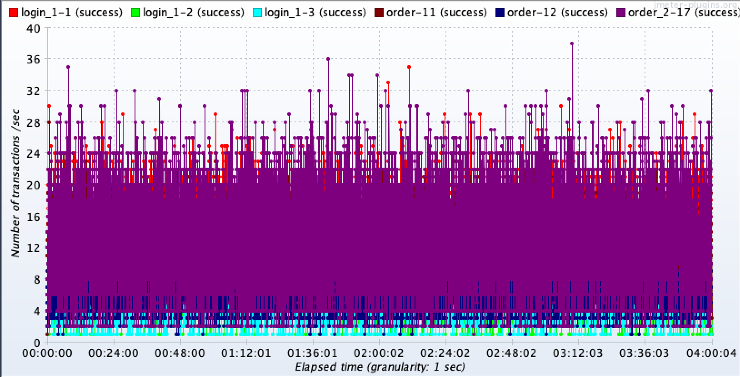

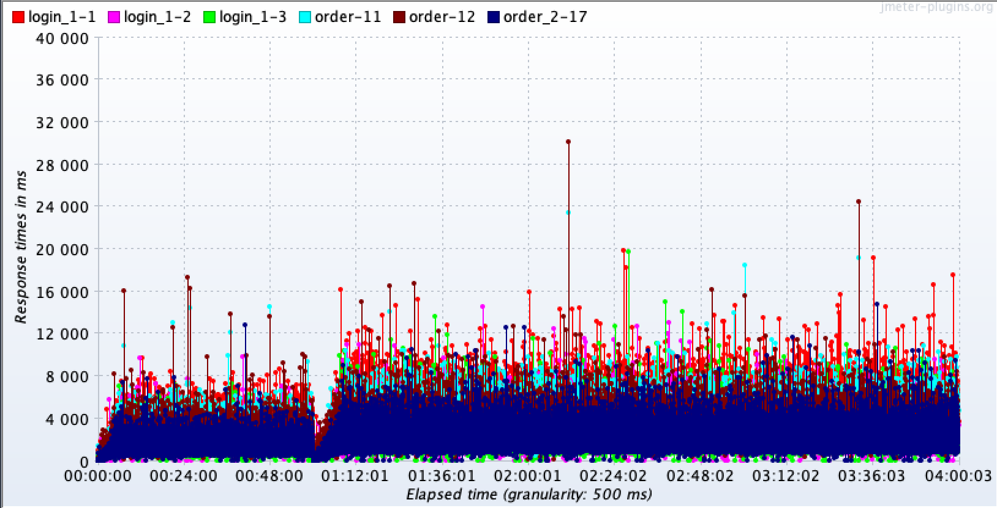

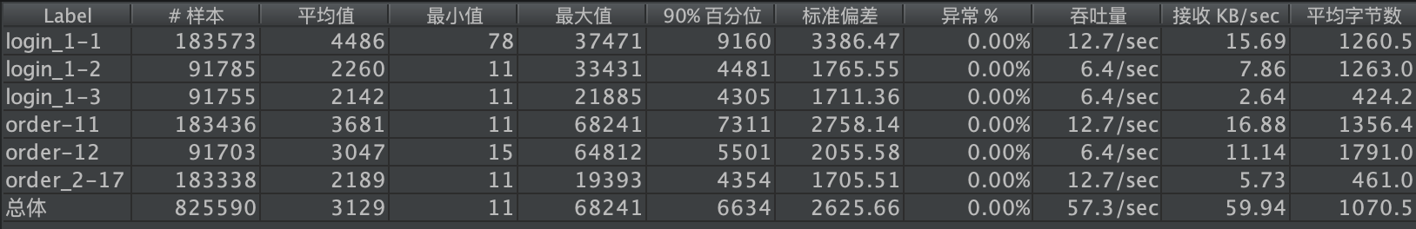

第二组（过程中的数据波动源于网络波动）：

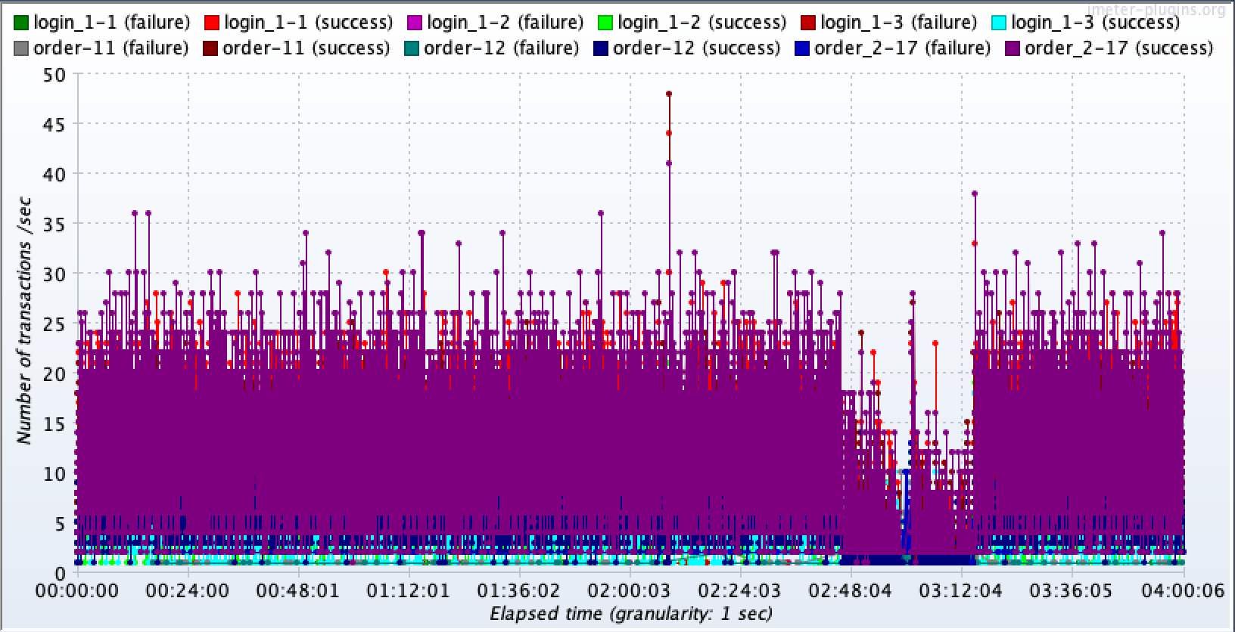

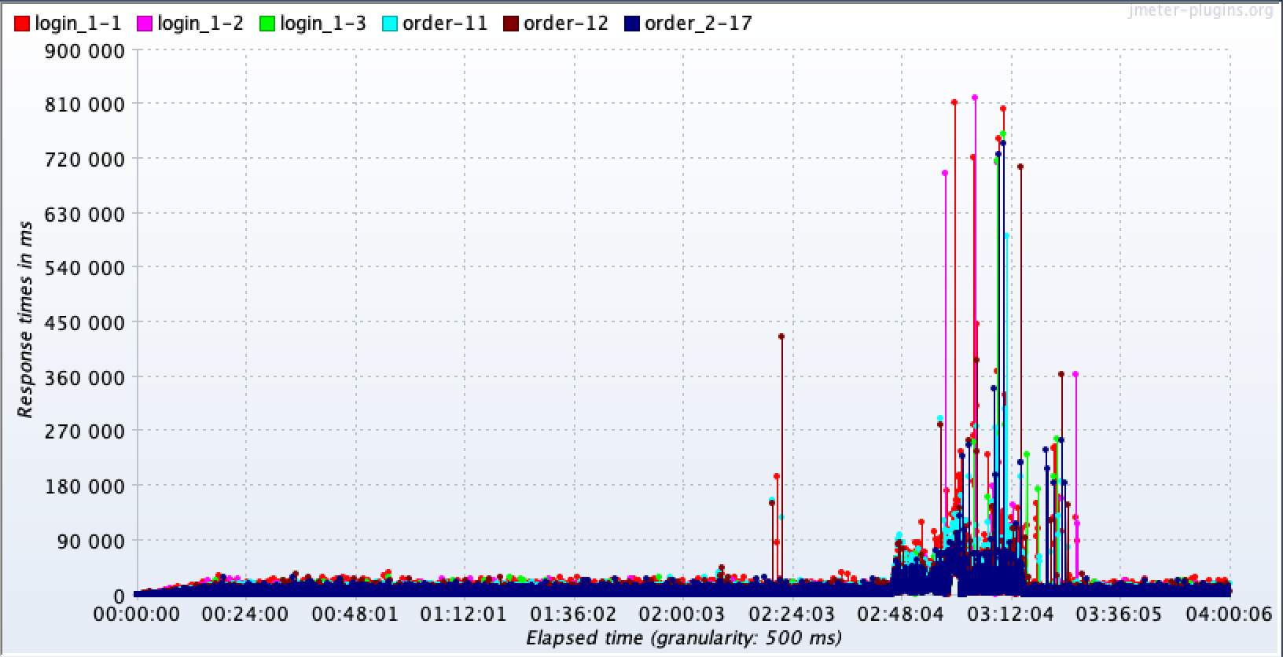

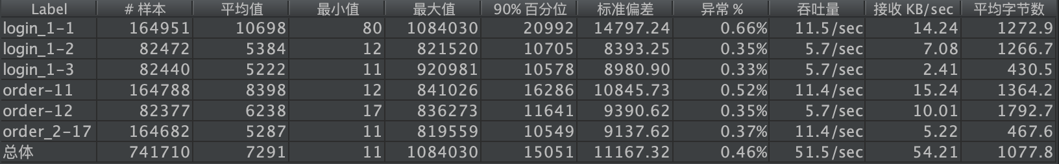

第三组：

出现异常，峰值测试失败。

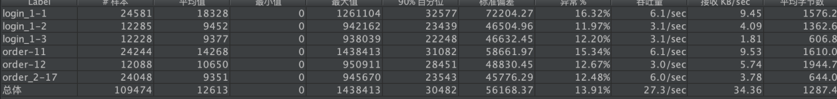

## 事务出错分析

系统部署在云服务器上，由于是学生云服务器，可能在一定程度上影响了系统访问速度等相关性能，后续建议提高规格或者优化架构。

# 测试环境分析

## 系统架构设计

测试环境要求尽量和真实环境相同，至少要求服务器配置和网络带宽和拓扑结构应该相似。主要内容：服务器数量和配置，操作系统和数据库版本，软硬件部署等。

|  |  |  |  |
| --- | --- | --- | --- |
| **软件环境（相关软件、操作系统等）** | | | |
| **名称** | **版本** | **数量** | **获得途径** |
| Centos | 7.2 |  |  |
| mysql | 8.0.15 |  |  |
| **硬件环境（网络、设备等）** | | | |
| **名称** | **版本** | **数量** | **获得途径** |
| Web服务器 |  |  |  |
| 数据库服务器 |  |  |  |
| 前台客户机 |  |  |  |

## 测试环境配置

|  |  |  |  |
| --- | --- | --- | --- |
| **软件环境（相关软件、操作系统等）** | | | |
| **名称** | **版本** | **数量** | **获得途径** |
| MAC OSX | 10.15.2 |  |  |
| mysql | 8.0.15 |  |  |
| Google Chrome | 79.0.3945.88 |  |  |
| Firefox | 71.0 |  |  |
| LoadRunner | 最新版本 |  |  |
| **硬件环境（网络、设备等）** | | | |
| **名称** | **版本** | **数量** | **获得途径** |
| Web服务器 |  |  |  |
| 数据库服务器 |  |  |  |
| 前台客户机 |  |  |  |

## 环境差异分析

测试环境为macos 10.15.2系统，部署在云服务器上。